Lokala utvecklingsmedel
Bedömningsgrunder för 2023 års projekt
Bedömningsgrunderna för vård- och omsorgsförvaltningens lokala utvecklingsmedel är sedan tidigare fastställda av vård- och omsorgsnämnden.
Projektet ska vara i linje med verksamhetens uppdrag och mål
Projektet ska syfta till varaktiga förbättringar för brukarna
Projektets fokus ska vara utveckling av metoder och arbetssätt som är till nytta för brukarna
Projekt som innebär gränsöverskridande samarbete prioriteras
Förbättringsarbetet med att utveckla vår verksamhet är ständigt pågående. Vi ska lära av varandra och arbeta långsiktigt och hållbart. Lokala utvecklingsmedel är en del i arbetet med ständiga förbättringar.
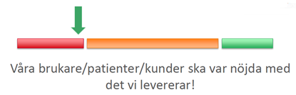

Projekt som handlar om ökad delaktighet, tillgänglighet, självständighet, aktivitet och trygghet med hjälp av olika digitala teknikstöd i verksamheterna uppmuntras.
Medel kan beviljas för projektledare och till viss del för vikarieersättning.
Materialkostnader som syftar till att utveckla metoder och arbetssätt kan ingå i projektet.
Verksamheten kan med fördel involvera andra än den egna arbetsplatsen. Utbyte och samarbete med olika verksamheter och organisationer uppmuntras.

